Управление огоньками на машине с помощью пульта!
Bit:Bot может подключаться к другому micro:bit и, таким образом, общаться с ними. Таким образом, мы можем использовать micro:bit в качестве пульта дистанционного управления.

Программный код
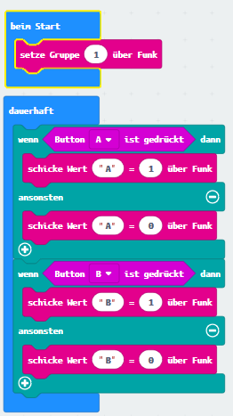
Код программы состоит из двух частей.
Эта команда поможет нам соединить два micro:bitа.
Номер группы должен быть одинаковым для обеих программ!

Одна часть для пульта управления

Эта команда позволяет отправлять значения из одного микробита в другой.

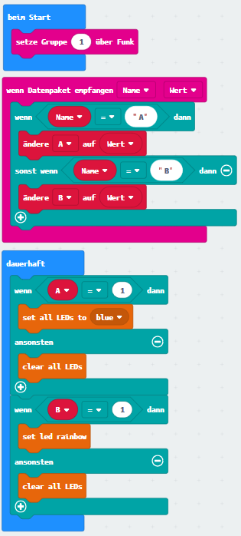
Другая часть для Bit:Bot.
Эта команда поможет нам соединить два micro:bitа.

Эта команда позволяет другому micro:bitу получать значения с другого.

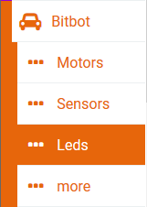

ВАЖНО!
Нам нужно несколько переменных. Создайте переменные A, B, имя и значение перед написанием этой программы.

Скачай и попробуй с Bit:Bot!

